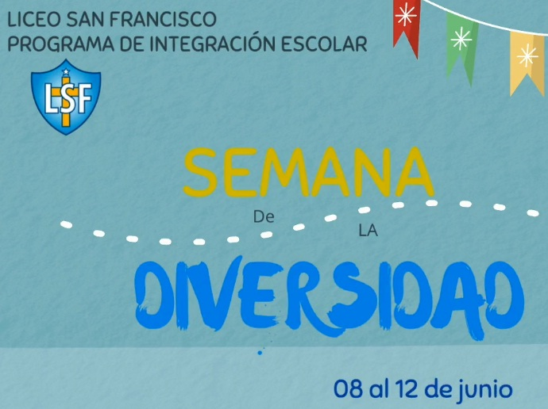**Queridas familias del Liceo san Francisco,**

Esta semana estamos de fiesta, ya que estaremos celebrando la **SEMANA DE LA DIVERSIDAD, desde el 08 al 12 de junio 2020**, tal como lo hacemos todos los años, sin embargo, en esta oportunidad será de una manera diferente en donde cada uno desde su hogar y junto a sus familias podrán formar parte de esta bella celebración.

Todo el equipo del Programa de Integración Escolar del Liceo, se ha esforzado para que pese a que nos encontremos separados físicamente podamos celebrar nuestras diferencias, valorando las habilidades, características físicas, psicológicas, gustos y creencias, que nos embellecen como personas y nos permite complementarnos unos a otros y poder brillar.

Por lo que los invitamos a sumarse a esta bella y entretenida celebración.

Durante la semana subiremos diferentes desafíos y videos informativos al Instagram **@sanfranciscoliceo**, para que puedas ser parte de esta semana de la diversidad.

Lo más importante que te debes preguntar durante esta celebración es:

**¿Para ti qué es la diversidad?**

* Debes saber que no importa cómo te veas o como se vean los demás, lo importante es lo que va por dentro de las personas, ya que cada uno es único e incomparable, digno de cariño y admiración.

Para comenzar con toda la energía te invitamos a sumarte al primer gran desafío en el que nos debe contar cual es el súper poder que te vuelve tan especial.

Comenta con una foto en el Instagram **@sanfranciscoliceo** **#misuperpoderes.**

**Te enviamos un abrazo**

**Equipo PIE LSF**